Edukacja przez ruch Dziamskiej Doroty

To system form i metod kształcenia oraz terapii, który wykorzystuje naturalny, spontaniczny ruch organizmu. Człowiek rusza się, a więc przez ruch uaktywnia zmysły, dzięki którym poznaje otaczający go świat.
Narzędziem edukacji przez ruch jest koło integracji sensorycznej, czyli koło zintegrowanego ruchu organizmu
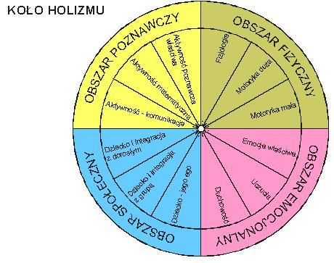

-integracja sensoryczna - to spójność wykonywanych czynności, współwykonywanie, jednoczesność ( dzieci patrzą, słuchają, kreślą, chodzą, dotykają)
- integracja sensoryczna, spójność podejmowanych czynności, proporcja w aktywizowaniu zmysłówto podstawy holistycznych systemów edukacyjnych
- to ruch zapewnia zintegrowany sposób uczenia się organizmu, ruch wzmacnia koncentrację bo dotlenia mózg, bez ruch nie mogą pracować zmysły, nie ma możliwości aby w momencie ruchu nie pracowały zmysły
- podczas zajęć ruch powinien być zaplanowany, rytmiczny, dopełniony muzyką lub z niej wyprowadzony

Każde zajęcie zawiera:

1.ćwiczenia o charakterze graficznym lub manipulacyjnym-rytmicznie wykonywane przy optymalnym ruchu ciała
2.swobodne działanie z wykorzystaniem różnych technik plastycznych, prowadzące do powstania karty pracy
3.zestawienie indywidualnych kart pracy w kartę zespołową, swobodna rozmowa na jej temat
4. wykorzystanie powstałej karty pracy do przemyślanej analizy, dzięki której możemy zaplanować kolejne formy działania dzieci podczas zajęć

Zasady :
1.Ćwiczenia są wykonywane w grupie;
2.Ćwiczenia są wykonywane według określonej procedury ruchu, najlepiej rytmicznie przy muzyce;
3.Zaplanowany ruch jest ruchem naturalnym wynikającym z potrzeby ruszania się w danej fazie rozwojowej;
4.Ćwiczenie są realizowane poprzez dotyk i manipulację;
5.Wprowadzanie ćwiczenia odbywa się poprzez ruch przedstawiony przez prowadzącego zajęcia - staje się prezentacją zasad zabawy lub gry.
6. Każda rytmiczna zabawa ma określoną procedurę ruchu i sposób
wzajemnych zachowań, prowadzący do powstania zabawki dydaktycznej, karty pracy, materiału lub pomocy dydaktycznej do dalszej pracy.
7. Prowadzący przygotowuje zabawy i gry: rytmiczną zabawę dydaktyczną
wykorzystującą ruch wybranych części ciała (np. ręki, nogi); kinezjologiczną grę dydaktyczną wykorzystującą optymalny ruch całego ciała.

ZALETY SYSTEMU:
Rytm towarzyszący ćwiczeniom ułatwia wykonywanie czynności, zwiększa ogólną koordynację ruchową, co wpływa na integrację układu sensorycznego. Ruch naprzemienny usprawnia pracę obu półkul mózgowych, zapewniając możliwość lepszego odbierania i interpretowania bodźców budujących wiedzę.

LITERATURA
Edukacja przez ruch. Fale, spirale, jodełki, zygzaki
Edukacja przez ruch. Kropki, kreski, owale, wiązki Edukacja przez ruch. Zabawy z papierowym wachlarzem (książka + CD)
Dorota Dziamska Wydawnictwo: Wydawnictwa Szkolne i Pedagogiczne
Zbieram Poszukuję Badam. Część 1 i 2
Kinezjologiczny System Kształcenia i Terapia Edukacja Przez Ruch Dorota Dziamska Wydawnictwo: Carrantuohill

